CNQPS故障报告

填表日期:2015-04-23

值班人员：孙玉武 刘明星

故障时间：2015年4月23日19:55:00-23日19:55:00

故障类型：域名、网络、安全

影响范围：SUM美国Neustar

# 故障摘要：

njnhjdhf

# 故障现象：

|  |  |  |
| --- | --- | --- |
| 节点名称 | 平均QPS | 峰值QPS |
| SUM | 0 | 0 |
| 美国Neustar | 0 | 0 |

# 处理过程：

* sfd
* sdf
* fdszf
* dfg
* afg

# 附录一 MRTG图像

SUM

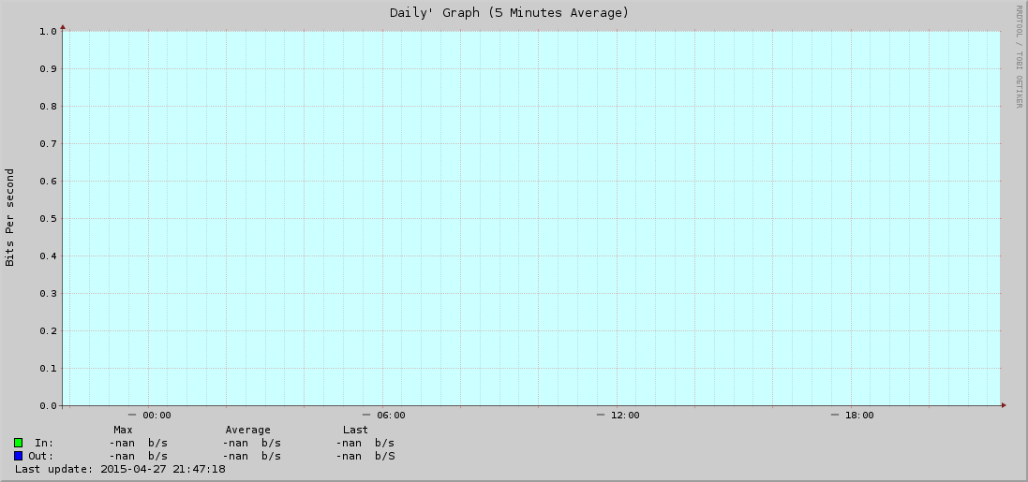

美国Neustar



# 附录二 DNSLA图像

